Tarmen (mak)

Generel inddeling:
Enteron (tarmen)
- Intestinum tenue (tyndtarm)
- Duodenum
- Intestinum tenue mesenterium
- Jejunum
- Ileum
- Intestinum crassum (tyktarm)
- Caecum (+ appendix vermiformes)
- Colon
- Ascendens
- Transversus
- Descendens
- Sigmoideum
- Rectum + Canalis analis

Tyndtarm

Duodeni
Inddeling (4 dele)
- Superior
- Bulbus / Ampulla
Flexura duodeni superior
- Descendens
- Horisontalis / Inferior
Flexura duodeni inferior
- Ascendens

Indre
- Plica circularis (÷ i bulbus)
- Vili
- Plica Longitudinalis
- Papiller
- Pap. Duodeni major (Vateri)
- Pap. Duodeni minor

Relationer
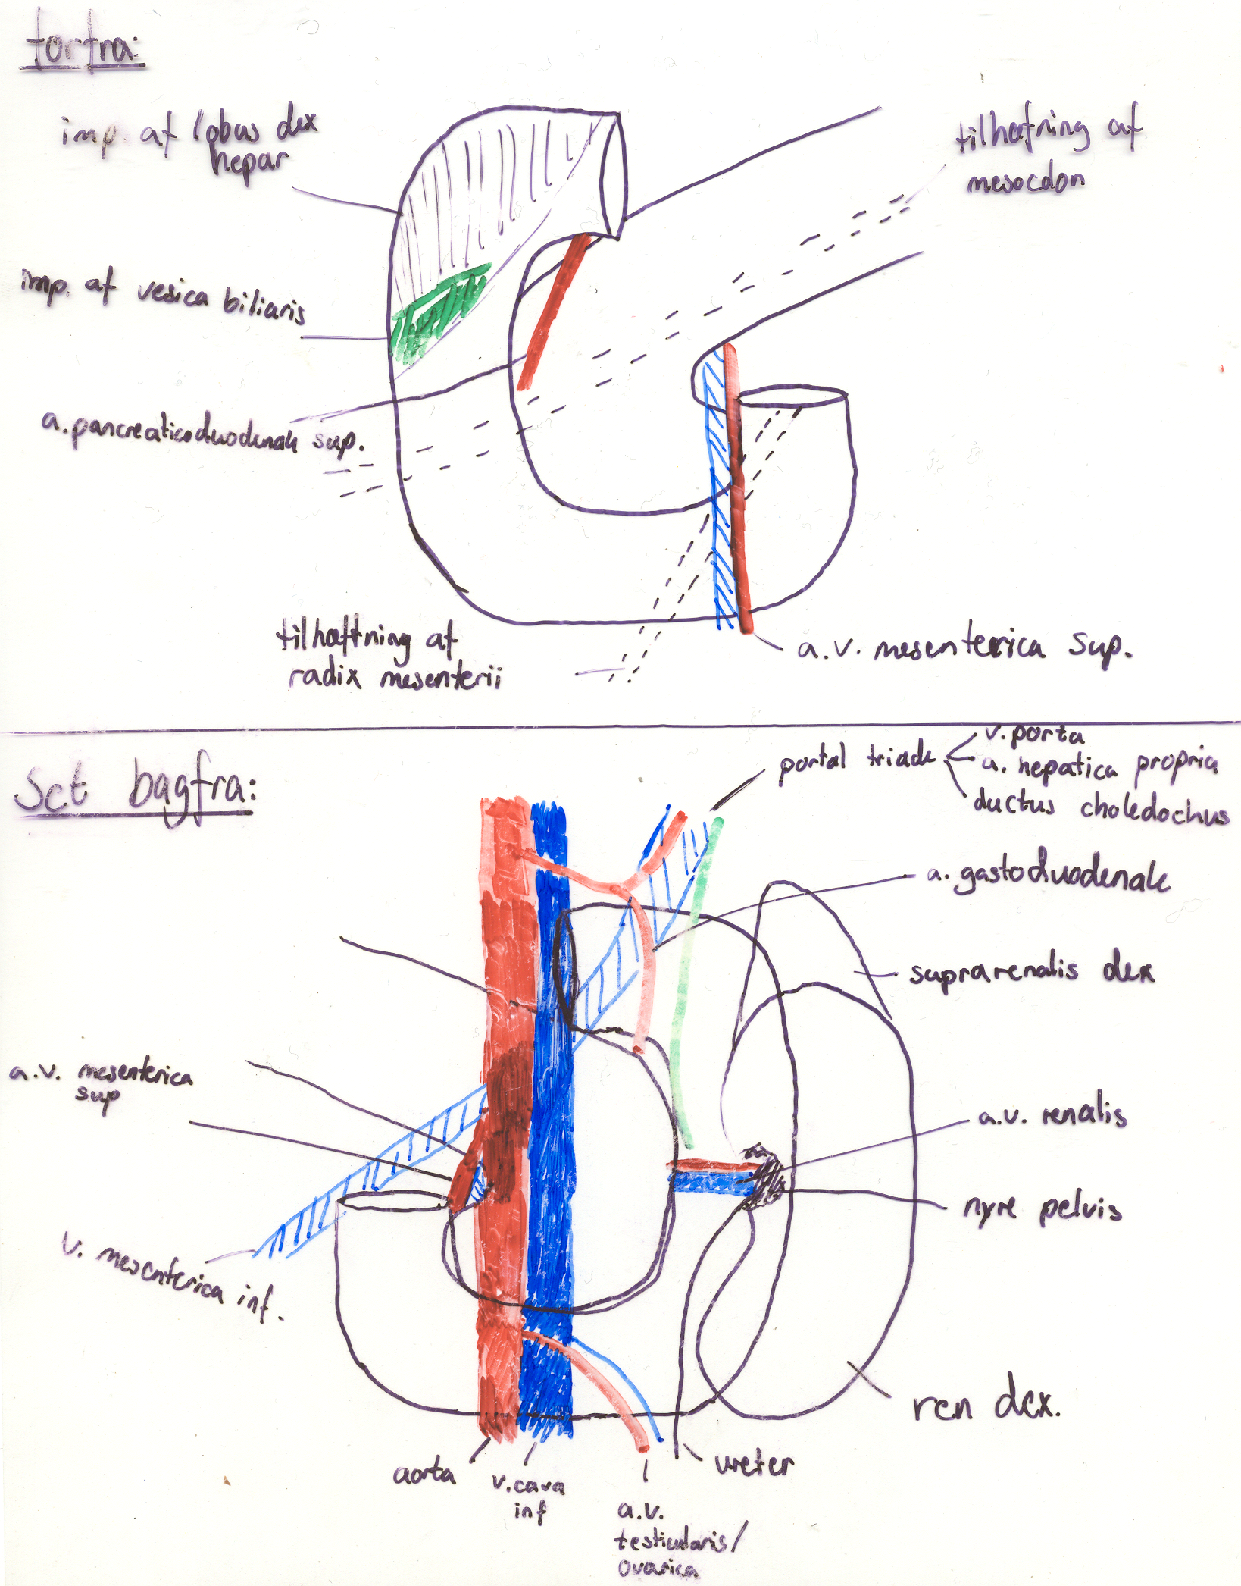
Klinik
Bulbus ofte Ulcus Doudeni (helicobacter pyleri)
Coeliaci = Gluten allergi (Her findes der ingen vili → mindre optag)

Jejunum / Ileum
Overflade: Vifteformet mesenteri (fra flexura duodeni → højre fossa iliaca)

Struktur
- Jejunum (hungertarmen (2/5) – ligger opad til venstre)
- Ileum (Krumtarmen (3/5) – ligger nedad til højre)

Indre Je Il
- Plicae circularis ++ +
- Vili l&b h&s
- Folliculi lymfatici solitares (enkelt lymfefollikler ☺) ++ ++
- Folliculi lymfatica aggrigati (Gruppe af lymfefollikler = Payerske plauqes) ÷ +

Kar
Begge fra mellemtarmens arterie = a. mesenterica superior
- aa. Jejunalis 1 arkade
- aa. Ileales 4-5 arkade

Lejring
- Intraperitonalt (husk mesentrica propria)
- Excavatio rectovesicales 
- Excavatio rectouterina (douglassi) og excavatio vesicouterina

Klinik
Ileus
- Mekanisk – afklemning (tarmrejsning ses oralt for afklemning)
- Paralytisk – nerver lammet (væskespejl ses i lumen ved røgten)

Tyktarm

Overflade
- Plicae semilunares coli
- Teniae coli (Ydre longitudinelle muskulatur danner 3 stk.)
- Haustra coli
- Appendices epiploicae

HUSK!!! ÷ Vili
Derimod tættere solitære follikler

Opdeling
- Caecum
- Appendix
- Colon
- Rectum + Canalis analis

Caecum
Struktur
- Ostium ileocaecalis
- Valva ileocaecalis
- Frenulum ileocaecalis
- Appendix vermiformis
- Folliculi lymfatici aggregati appendicis vermiformis

Kar
- A. ileocolica
- A. caecalis ant (i peritoneal fold)
- A. appendicularis (i den frie rand af mesoappendix → igennem res. ileocaecalis inf.)

Peritoneum
- Res. retrocaecalis
- Res. ileocaecalis sup (karfold + mesenterium propia)
- Res. ileocaecalis inf (karløsfold + mesoappendix)

Relationer:
Bagtil: psoas major + n. cutaneus femoris lat.
Fortil: omentum major + forreste abdominal væg
Medialt: ileum terminalis

Klinik
Appendicit
- Smerte ved Mc. Burney’s punkt (kun ved inv. af peritoneums paritalblad – ses dog meget ofte ☺)
- Psoasømhed (p.g.a. relation til psoas major!!!)
- Hvis kun det viscerale blad er involveret → referred pain til T8-9 (med nn. Splanichi major)

Colon
Inddeling længde Diameter
- Ascendens 15
Flexura coli dex. (hepatica)
aftager
- Transversus 50
Flexura coli sin. (splenica)
- Descendens 25-30
- Sigmoideum 40 (15-80)

Husk at på transversus bliver tenia
Ant. → libra
Pos. lat → omentalis
Pos. med → mesocolica

Kar
Husk colon kommer både fra ml. og bagtarm (skiller ved transversus 2/3 inde)
Derfor bliver den også forsynet fra 2 stk. arterier:
- A. mesenterica sup.
- A. ileocolica
- A. colica dex
- A. colica media
- A. mesenterica inf.
- A. colica sin
- Aa. sigmoidea

Relationer
Ascendens Descendens
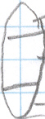
nyre nyre

m. quadratus lomborum m. quadratus lomborum
m. iliacus m. iliacus

Fortil: bugvæg
Medialt: m. psoas major + tyndtarm

Rectum

Struktur
- Ampulla recti
- Flexura sacralis
- Flexura perinalis

Indre
- Plica transversalis
- Sup
- Media
- Inf

Udvikling
Husk at rectum og canalis analis udvikles fra 2 embryonale væv.
Endoderm = rectum
Linea anorectalis
Ectoderm = canalis analis

Kar
Arterier
- A. rectalis sup fra a. mesenterica inf
- A. rectalis media
- A. rectalis inf fra a. iliaca interna
Vener
Cava – Porta anastomose!!!!!
Evt → hæmorider

- V. rectalis sup til v. mesenterica inf → v. porta
- V. rectalis media
- V. rectalis inf fra a. iliaca interna → v. cava inf.

Peritoneum
Man deler rectum op i 3.
- Øverste del: foran + siderne er peritoneumbeklædt
- Midterste del: foran er peritoneumbeklædt
- Nederste del: ÷ peritoneumbeklædning

Canalis Analis

Indre
- Linea anocutanea
- Columnae analis (veneplexer danner disse)
- Valvulae analis
- Sinus analis
- Pecten analis

Struktur
Muskulatur
- m. sphincter ani interna glat musklatur
- m. sphincter ani externa skeletmuskulatur
- pars subcutanea
- pars superficialis
- pars profundus
- m. puborectalis
Kar
A. pudenda int.

